**À 105 ans, Amélie Buffet lit Ouest-France sans lunettes**

Retiers - 29 Novembre

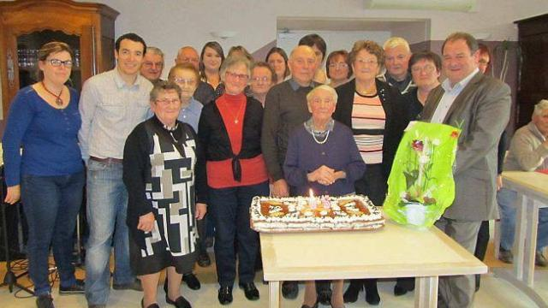

Amélie Buffet, bien debout devant son gâteau anniversaire entouré de ceux qui lui sont proches, comme elle aime. |

Amélie Buffet est née le 27novembre 1908 à la Bichère à Essé. À pile 105 ans, ce mercredi 27novembre 2013, elle a fêté cet anniversaire à la Maison de Retraite de Retiers où elle vit depuis 15 ans.

Pour cet événement elle était entourée de sa famille, amis, élus de la mairie de Bourgbarré, commune où elle habitait antérieurement et de Retiers.

Bien sûr les résidents de la maison de retraite l'entouraient en nombre, **« car elle est sans doute la doyenne du département... »** pouvait-on entendre.

De ferme en ferme

À 7 ans elle commence l'école et l'arrête à 12 ans, pour travailler sans rechigner de ferme en ferme aux champs, autour des animaux, à la maison.

Elle est très travailleuse, tant à la ferme de ses parents aux six vaches et deux chevaux à Chanteloup qu'elle prendra à son compte à 25 ans, qu'à la ferme de Monsouris à Bourgbarré qu'elle exploitera avec Joseph Buffet son époux.

Jamais de médicament

En 1914, elle avait 6 ans et en 1939 : 31 ans. Elle aimait dans sa vie très active à manger les choux verts avec du lard et d'autres produits naturels pour sa longévité.

**« Ma santé ça va. Je ne prends pas de médicament et je n'ai pas besoin de lunettes pour lire *Ouest-France* tous les jours. Comme autrefois je vais toujours à la messe. Aussi j'entretiens ma chambre et j'aime bien discuter. Je me rappelle de beaucoup d'anniversaires dont des enfants du personnel de la maison de Retraite et de d'autres »,** poursuit très lucide Amélie avant de souffler d'un seul coup ses bougies.

Et de danser un paso-doble joué à l'accordéon avec Didier Nouyou le maire de Bourgbarré et président du CCAS. **« Faut pas s'arrêter »** dit-elle **« même pas pour la photo, parcequ'on va perdre le pas. Vous comprenez bien... »**